KONGERIGET BELGIEN
FØDERAL OFFENTLIG TJENESTE FOR ØKONOMI, SMV'er, SELVSTÆNDIGT ERHVERVSDRIVENDE OG ENERGI

10 juli 2022 - Kongeligt dekret om indføjelse af kapitel 7.22. i bog 1 og om ændring af visse dele af bog 1 og 3, der blev indført ved kongelig dekret af 8. september 2019 om oprettelse af bog 1 om elektriske installationer med lavspænding og ekstra lavspænding, bog 2 om elektriske installationer med højspænding og bog 3 om installationer til eltransmission og -distribution

PHILIPPE, belgiernes konge,
Til alle de tilstedeværende og til dem, der følger efter, hilsen

Under henvisning til lov af 10. marts 1925 om distribution af elektrisk energi, artikel 21, stk. 1,
under henvisning til lov af 4. august 1996 om arbejdstagernes trivsel under udførelsen af deres arbejde, artikel 4, afdeling 1, stk. 1, som ændret ved lov af 7. april 1999, og artikel 5, afdeling 3,
under henvisning til kongeligt dekret af 8. september 2019 om oprettelse af bog 1 om elektriske installationer med lavspænding og ekstra lavspænding, bog 2 om elektriske installationer med højspænding og bog 3 om installationer til eltransmission og -distribution,
under henvisning til udtalelse fra finansinspektøren udgivet den 25. februar 2021,

under henvisning til udtalelse fra forebyggelse og beskyttelse på arbejdspladsen afgivet den 17. november 2021 i henhold til artikel 95, afsnit 1, i lov af 4. august 1996 om arbejdstagernes velvære ved gennemførelsen af deres arbejde,

under henvisning til udtalelse fra bestyrelsen for beskyttelse mod brand og eksplosioner afgivet den 22. december 2021 i henhold til artikel 6, § 1, stk. 2, litra b), i lov af 30. juli 1979 om forebyggelse af brande og eksplosioner og om obligatorisk ansvarsforsikring under disse omstændigheder,

under henvisning til meddelelsen til Europa-Kommissionen dateret 2. marts 2021 i henhold til artikel 5, stk. 1, i Europa-Parlamentets og Rådets direktiv (EF) 2015/1535 af 9. september 2015 om en informationsprocedure med hensyn til tekniske forskrifter samt forskrifter for informationssamfundets tjenester,

under henvisning til udtalelse fra det Stående udvalg for Elektricitet afgivet den 24. marts 2022 i henhold til artikel 22, stk. 5, i lov af 10. marts 1925 om distribution af elektricitet, som ændret ved lov af 8. maj 2014,
under henvisning til udtalelse 71.421/3 fra Conseil d’Etat, afgivet den 25. maj 2022, i henhold til artikel 84, § 1, stk. 2, i Conseil d’Etat, samordnet den 12. januar 1973,

på forslag af arbejdsministeren og energiministeren,
HAR VI DEKRETERET OG DEKRETERER HERMED:

Artikel 2. I bilag 1 til samme dekret foretages følgende ændringer:

1. I bog, 1, del 2, kapitel 2.6, afsnit 2.6.1, indsættes følgende definition mellem definitionerne af "elementarkredsløb" og "kredsløb":

"Eksklusivt dedikeret kredsløb (herefter også omtalt som dedikeret kredsløbsbog): elementarkredsløb (hovedkredsløb eller terminalkredsløb), der udelukkende er beregnet til levering af et eller flere apparater til et bestemt formål."

2. I den franske udgave af bog 1 erstattes ordene "dispositif(s) à courant différentiel résiduel", "dispositif(s) à courant différentiel-résiduel", "dispositif(s) de protection à courant différentiel", "dispositif(s) de protection à courant différentiel résiduel" og "dispositif différentiel" hver gang med ordene "dispositif(s) de protection à courant différentiel-résiduel".

3. I den nederlandske udgave af bog 1 ændres ordet "differentieelstroominrichting(en)” hver gang til "differentieelstroombeschermingsinrichting(en)".

4. I den franske udgave af bog 1, del 5, kapitel 5.2., afsnit 5.2.1., punkt 5.2.1.2., punkt 7, ændres "circuit(s) exclusivement dédié(s)" hver gang til "circuit(s) dédié(s)".

5. I den franske tekst til bog 1, del 5, kapitel 5.2, afsnit 5.2.9., punkt 5.2.9.13., punkt b.11. og c.11., ændres "circuit exclusivement dédié" til "circuit dédié".

6. I den nederlandske tekst til bog 1, del 5, kapitel 5.2., afsnit 5.2.1., punkt 5.2.1.2., punkt 7, ændres ordene "exclusief toegekende stroombaan (stroombanen)" til "toegekende stroombaan (stroombanen)".

7. I den nederlandske tekst til bog 1, del 5, kapitel 5.2., afsnit 5.2.9., punkt 5.2.9.13., punkt b.11. og c.11., ændres "gescheiden stroombaan" til "toegekende stroombaan".

8. I den nederlandske tekst til bog 1, del 5, kapitel 5.5., afsnit 5.5.7., punkt 5.5.7.2., punkt 5 og 6, ændres "afzonderlijke stroombaan (stroombanen)" til "toegekende stroombaan (stroombanen)".

9. I den nederlandske tekst til bog 1, del 5, kapitel 5.6, afsnit 5.6.2., punkt 5.6.2.1., punkt 3 og 4, ændres "afzonderlijke stroombaan (stroombanen)" til "afzonderlijke stroombaan (stroombanen)".
Artikel 3. I bilag 3 til samme dekret foretages følgende ændringer:

1. I bog 3, del 2, kapitel 2.6, afsnit 2.6.1, punkt 2.6.1.1, indsættes følgende definition mellem definitionerne af "elementarkredsløb" og "kredsløb":

"Eksklusivt dedikeret kredsløb (herefter også omtalt som dedikeret kredsløbsbog): elementarkredsløb (hovedkredsløb eller terminalkredsløb), der udelukkende er beregnet til levering af et eller flere apparater til et bestemt formål."

2. I den franske udgave af bog 3 erstattes ordene "dispositif(s) à courant différentiel résiduel", "dispositif(s) à courant différentiel-résiduel", "dispositif(s) de protection à courant différentiel", "dispositif(s) de protection à courant différentiel résiduel" og "dispositif différentiel" hver gang med ordene "dispositif(s) de protection à courant différentiel-résiduel".

3. I den nederlandske udgave af bog 3 ændres ordene "differentieelstroominrichting(en)” og “differentieelinrichting” hver gang til ordet "differentieelstroombeschermingsinrichting(en)."
4. I den nederlandske tekst til bog 3, del 5, kapitel 5.6., afsnit 5.6.7., punkt 5.6.7.2., punkt 5 og 6, ændres "afzonderlijke stroombaan (stroombanen)" til "toegekende stroombaan (stroombanen)".

I den nederlandske tekst til bog 3, del 5, kapitel 5.7., afsnit 5.7.2., punkt 5.7.2.1, punkt 3 og 4, ændres "afzonderlijke stroombaan (stroombanen)" til "toegekende stroombaan (stroombanen)".

Artikel 4. Dette dekret træder i kraft den første dag i den tredje måned efter offentliggørelsen i den belgiske statstidende.

Artikel 5. Arbejdsministeren og energiministeren er ansvarlige for gennemførelsen af dette dekret, hver for deres pågældende område.
Udfærdiget
Af kongen:
Arbejdsministeren,
Pierre-Yves Dermagne

Energiministeren,
Tinne Van der Straeten

Bilag

Kapitel 7.22. Strømforsyning til elektriske vejkøretøjer

Afsnit 7.22.1. Anvendelsesområde

De generelle krav i de øvrige dele af denne bog finder også anvendelse på særlige faciliteter og steder, der er nævnt i dette kapitel 7.22. Kravene i dette kapitel supplerer disse generelle krav.

Dette kapitel finder anvendelse på ladestationer for elektriske vejkøretøjer, hvis konstruktion eller udskiftning er påbegyndt fra dette kapitels ikrafttræden, og gælder også for kredsløb:

1. bestemt til at levere elektrisk strøm til elektriske køretøjer og muligvis

2. beregnet til at re-injicere elektricitet fra batterier i elektriske køretøjer.

De i foregående afsnit omhandlede kredsløb slutter ved tilslutningspunktet.

Derfor finder bestemmelserne i bog 1, med undtagelse af dette kapitel, fortsat anvendelse:

1. på eksisterende ladestationer for elektriske vejkøretøjer, hvis konstruktion er påbegyndt inden dette kapitels ikrafttræden

2. på ladestationer for elektriske vejkøretøjer, hvis projektbyggeri, installation eller udskiftning påbegyndtes inden dette kapitels ikrafttræden, med forbehold for at den overensstemmelsesvurdering, der skal udføres inden ibrugtagningen heraf, gennemføres, når dette kapitel træder i kraft.

Hvis en eksisterende ladestation som nævnt i stk. 4 i afsnit 1 er tilpasset til at opfylde bestemmelserne i kapitel 7.22, underkastes denne en overensstemmelseskontrol forud for ibrugtagningen i overensstemmelse med bestemmelserne i kapitel 7.22.

Hvis en ladestation, der er nævnt i stk. 4, afsnit 2, er tilpasset for at opfylde bestemmelserne i kapitel 7.22, underrettes den godkendte organisation, der har ansvaret for kontrollen af overholdelsen, inden den tages i brug, herom. Sidstnævnte vil blive nævnt i inspektionsrapporten.

Den faste elektriske installation, der er beregnet til at levere energi til et elektrisk køretøj, som er tilsluttet en strømforsyning uden en fast ladestation, der er specifik for elektriske køretøjer, falder ind under de generelle krav i de øvrige dele af denne bog.

Afsnit 7.22.2. Termer og definitioner

Elektrisk vejkøretøj (i dette kapitel betegnet elektrisk køretøj): et køretøj, der drives af en elektrisk motor, hvis elektriske strøm stammer fra et genopladeligt energilagringssystem, der primært er beregnet til brug på offentlige veje.

Ladestation for elektriske køretøjer (i dette kapitel betegnet som ladestation): udstyr eller sæt af udstyr til den permanent forbundne faste installation med funktioner dedikeret til overførsel af elektrisk energi mellem et elektrisk køretøj og strømforsyningen.

Tilslutningspunkt for en ladestation til elektriske køretøjer (i dette kapitel betegnet som tilslutningspunkt): termineringspunkt, der udgør en del af den ladestation, hvorigennem energien overføres til eller fra et elektrisk køretøj.

Eksempel: En stikkontakt på en ladestation eller et mobilt køretøjsstik.

Afsnit 7.22.3. Bestemmelse af generelle karakteristika - installationsdeling

Det er forbudt at tilslutte en ladestation til en fast elektrisk installation ved hjælp af en stikkontakt.

Der er et dedikeret kredsløb for hvert tilslutningspunkt.

Kravet i det foregående afsnit opfyldes ved anvendelse af passende beskyttelsesanordninger enten i den faste elektriske installation opstrøms eller i ladestationen (eller en kombination af begge).

Figur 7.17. til 7.20. illustrerer nogle mulige forklarende konfigurationer. Disse er ikke udtømmende:

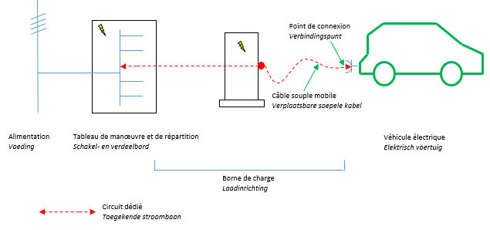
Point de connexion | Tilslutningspunkt
Câble souple mobile | Mobilt fleksibelt kabel
Alimentation | Forsyning
Tableau de manœuvre et de répartition | Drifts- og distributionspanel
Borne de charge | Ladestation
Véhicule électrique | Elektrisk køretøj
Circuit dédié | Dedikeret kredsløb

Figur 7.17. Ladestation med et tilslutningspunkt for "køretøjsstik", der udgør en del af ladestationen (overstrømsbeskyttelsesanordning for det dedikerede kredsløb, der er integreret i betjenings- og distributionspanelet)

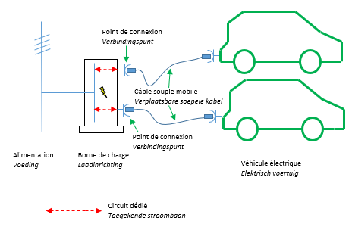
Point de connexion | Tilslutningspunkt
Câble souple mobile | Mobilt fleksibelt kabel
Alimentation | Forsyning
Borne de charge | Ladestation
Véhicule électrique | Elektrisk køretøj
Circuit dédié | Dedikeret kredsløb

Figur 7.18. Ladestation med to tilslutningspunkter til "bærbare stik på ladestationen", der indgår i ladestationen (overstrømsbeskyttelsesanordninger til dedikerede kredsløb, der er integreret i ladestationen)

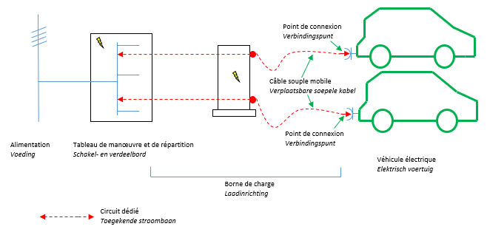
Point de connexion | Tilslutningspunkt
Câble souple mobile | Mobilt fleksibelt kabel
Alimentation | Forsyning
Tableau de manœuvre et de répartition | Drifts- og distributionspanel
Borne de charge | Ladestation
Véhicule électrique | Elektrisk køretøj
Circuit dédié | Dedikeret kredsløb

Figur 7.19. Ladestation med to tilslutningspunkter til "bærbare stik på bilen", der udgør en del af ladestationen (overstrømsbeskyttelsesanordninger til dedikerede kredsløb, der er integreret i betjenings- og distributionspanelet)

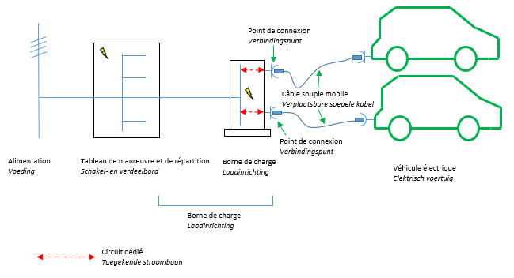
Point de connexion | Tilslutningspunkt
Câble souple mobile | Mobilt fleksibelt kabel
Alimentation | Forsyning
Tableau de manœuvre et de répartition | Drifts- og distributionspanel
Borne de charge | Ladestation
Véhicule électrique | Elektrisk køretøj
Circuit dédié | Dedikeret kredsløb
Figur 7.20. Ladestation med to tilslutningspunkter til "bærbare stik på ladestationen", der udgør en del af ladestationen (overstrømsbeskyttelsesanordninger til dedikerede kredsløb, der er integreret i ladestationen)

Afsnit 7.22.4. Beskyttelsesforanstaltninger

Punkt 7.22.4.1. Beskyttelse mod indirekte kontakt

Mindst en af følgende beskyttelsesforanstaltninger finder anvendelse:

a. Passiv beskyttelse uden automatisk frakobling af strømforsyningen

Det dedikerede kredsløb skal beskyttes ved sikkerhedsadskillelse af kredsløbene i overensstemmelse med punkt C i punkt 4.2.3.3 og ved hjælp af en isolationstransformer.

b. Aktiv beskyttelse med automatisk frakobling af forsyningen

Anvendelse af et TN-C-jordingsystem til det dedikerede kredsløb er forbudt.

Hvert dedikeret vekselstrømskredsløb er individuelt beskyttet af en differential-restsstrømbeskyttelsesanordning med en arbejdsstrøm på op til 30 mA.
Tilslutningspunktet er derfor beskyttet:

1. ved hjælp af en differential-restsstrømbeskyttelsesanordning, som er konstrueret på en sådan måde, at dens funktion fortsat er sikret, når der opstår en isoleringsfejl med en kontinuerlig komponent, der forårsager forstyrrelser eller

2. ved hjælp af en differential-restsstrømbeskyttelsesanordning sammen og i koordination med en kontinuerlig differential-restsstrømdetekteringsanordning, der deaktiverer ladestationen, når der opstår en isoleringsfejl med en kontinuerlig komponent, der forårsager forstyrrelser.

Det krav, der er nævnt i andet og tredje afsnit, skal opfyldes ved anvendelse af ovennævnte beskyttelsesanordninger enten i den faste elektriske installation opstrøms eller i ladestationen (eller en kombination af de to).

Ved anvendelse af et it-jordingsystem er det tilladt:

1. at udelade differential-restsstrømbeskyttelsesanordningen omhandlet i andet stykke, forudsat at hvert dedikeret kredsløb forsynes separat af en individuel strømforsyning, f.eks. af en separat viklingstransformer

2. at tilvejebringe en permanent isoleringsovervågning til mere end ét dedikeret kredsløb, hvis disse kredsløb drives af den samme strømforsyning, som f.eks. en transformer. Dette krav opfyldes ved anvendelse af denne anordning enten i den faste elektriske installation opstrøms eller i ladestationen. Så snart en permanent isoleringsovervågning har rapporteret, at der er en enkelt fejl i jordforbindelsen eller jordingsforbindelsen, skal der træffes de nødvendige foranstaltninger til undersøgelse og fjernelse af denne fejl.

Punkt 7.22.4.2. Elektrisk beskyttelse mod overstrøm

Hvert dedikeret kredsløb er individuelt beskyttet af en tilstrækkelig overstrømsbeskyttelsesanordning.

Dette sker ved indførelse af en tilstrækkelig overstrømsbeskyttelsesanordning, der opfylder kravene i kapitel 4.4, og placeres enten i den faste elektriske installation opstrøms eller i ladestationen (eller en kombination af begge).

Hvis ladestationen har flere tilslutningspunkter, som ikke anvendes samtidigt, er det som en undtagelse fra stk. 1, tilladt, at sidstnævnte har fælles overstrømsbeskyttelsesanordninger, forudsat at sådanne anordninger yder den beskyttelse, der kræves for hvert tilslutningspunkt (f.eks. hvis den nominelle strøm i den fælles beskyttelsesanordning ikke er højere end den laveste nominelle strøm i tilslutningspunkterne).

Afsnit 7.22.5. Valg og implementering af elektrisk udstyr

Punkt 7.22.5.1. Ydre påvirkninger

Ladestationen er beskyttet mod forudsigelige ydre påvirkninger af det sted, hvor ladestationen er installeret.

Når ladestationen er installeret udendørs, har hardwaren et beskyttelsesniveau på mindst IP44.

Ud over foranstaltninger mod forudsigelige ydre påvirkninger træffes der yderligere foranstaltninger for at beskytte mod mekaniske belastninger som følge af enhver kollision, der med rimelighed kan forudses.

Punkt 7.22.5.2. Nødafbrydelse

De ladestationer, der er installeret i en bygning, skal have en nødstrømsafbrydelse i overensstemmelse med punkt C i punkt 5.3.3.1. Hver betjeningsenhed i nødafbrydelsen er tydeligt synlig og mærket i overensstemmelse hermed, og den er let tilgængelig og klar til at blive betjent. De vil være synlige ved hver indgang, der er tilgængelig for køretøjerne mod den fælles parkeringsplads, medmindre entreprenøren efter aftale med brandvæsenet bestemmer et andet sted, inden installationen er konstrueret og opført. Brandvæsenet meddelelse er arkiveret i den elektriske installation fil og opbevares på stedet til rådighed for alle, der er ansvarlige for installation, vedligeholdelse, overvågning og kontrol.

Nødstrømsafbrydelsen sikrer en belastningsafbrydningsfunktion.

Dette underpunkt finder ikke anvendelse på ladestationer, der er en del af den elektriske installation i en boligenhed.

Punkt 7.22.5.3. Tilslutningspunkt

Tilslutningspunktet ligger så tæt som muligt på det elektriske køretøjs parkeringsplads, der er beregnet til opladning.

Hvert tilslutningspunkt kan kun tilsluttes elektrisk til ét elektrisk køretøj ad gangen.

Punkt 7.22.5.4. Decentrale lavspændingsproduktionsenheder

Hvis ladestationen tillader reinjektion af elektrisk energi i den faste elektriske installation opstrøms:

1. Kravene til decentrale produktionsenheder skal overholdes, navnlig med henblik på beskyttelse mod elektriske stød, beskyttelse mod overstrøm og sikkerhedsafbrydelser.

2. advarslen: "Advarsel: eventuel reinjektion af elektrisk energi i installationen" anvendes på den eller de ladestationer og den eller de drifts- og distributionspaneler, der drives af installationen.

Punkt 7.22.5.5. Ladestationernes beliggenhed og de tilstødende parkeringspladser

Ladestationerne og deres tilstødende parkeringspladser er ikke placeret på steder med ydre påvirkninger BE3.

Skal vedlægges som bilag til vores dekret af 10. juli 2022 med indføjelse af kapitel 7.22 i bog 1 og ændring af visse dele af bog 1 og 3, der blev indført ved kongelig anordning af 8. september 2019 om oprettelse af bog 1 om elektriske installationer med lavspænding og ekstra lavspænding, bog 2 om elektriske installationer med højspænding og bog 3 om installationer til eltransmission og -distribution.

Af kongen:
Arbejdsministeren,

Pierre-Yves Dermagne

Energiministeren,

Tinne Van der Straeten

